【管理护航】学院党委副书记讲授廉政党课时间：2023-09-16
2023年9月14日上午，安全应急学院学生党总支召开党风廉政建设宣教月主题党日活动，学院党委副书记、纪委书记、学生党总支书记王珺为全体学生党总支委员讲授廉政党课。
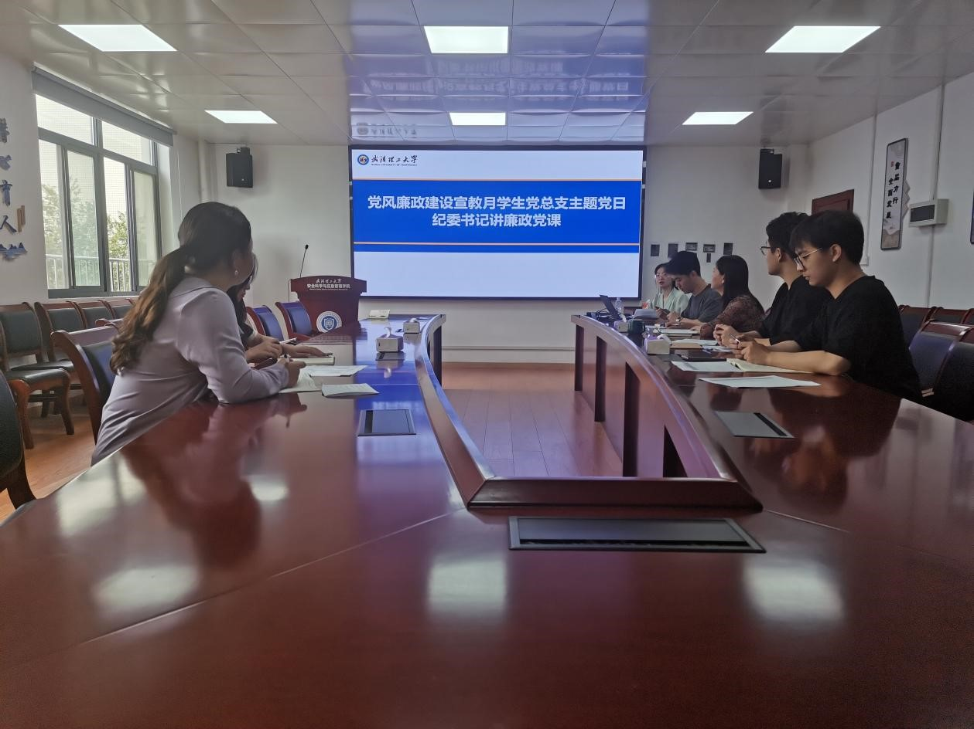
王书记首先从国家层面、教育层面和学校层面介绍了当前党风廉政建设的形势，提醒全体参会人员要结合工作实际情况，准确把握党风廉政建设形势。随后，结合近期发生的违规违纪案例对与会人员进行警醒教育，要求与会人员增强纪律观念，提高廉洁意识。最后，王书记介绍了学院2023年纪检监察的重点工作，特别提醒加强学生评先评优、奖学金评定、党员发展、管理服务等方面的制度学习，做好廉政风险防控。
严守纪律不逾矩，严于用权不任性，严以律己不谋私。我们要始终坚定理想信念，牢记初心使命，正确对待权力，时刻自重自省，严守纪法规矩，扣好廉洁的“第一粒扣子”。
（通讯员：李瑞钦 责编：周聪聪 审核：王珺）

